**Projekt 1 – Całkowanie**

Wiktor Zmiendak, gr. 13

1. **Opis zadania:**

Zadanie projektowe polega na stworzenie programu obliczającego całkę oznaczoną funkcji jednej zmiennej na podanym przez użytkownika przedziale za pomocą metody prostokątów, trapezów oraz Monte Carlo.

Metoda prostokątów polega na podzieleniu obszaru całkowania na prostokąty o podstawach tej samej długości. Całkę liczymy sumując wysokości wszystkich prostokątów a następnie mnożąc tą wartość przez długość jednej podstawy. Podstawę prostokątów obliczamy ze wzoru krok = (c_do – c_od)/lp gdzie lp to ilość prostokątów w całce.

Metoda trapezów podobnie jak w poprzedniej metodzie polega na podzieleniu obszaru całkowania tym razem na trapezy prostokątne również o podstawach tej samej długości. Całkę obliczamy sumując do siebie długości boków przy podstawie trapezów a następnie wartość tą mnożymy przez długość jednej podstawy i dzielimy na 2. Długość podstawy liczymy podobnie jak w przypadku metody prostokątów.

Metoda Monte Carlo polega na generowaniu losowych punktów (x, y) gdzie x jest wartością z danego przedziału <c_od ; c_do>, a y jest wartością z <ymin ; ymax>. Jeżeli wylosowany punkt należy do podanego przez nas przedziału oraz znajduje się nad osią OX to zwiększamy wartość Nl, w przeciwnym wypadku jeśli y ma wartość ujemną to ją zmniejszamy. Wartość całki obliczamy stosując wzór:

Suma = pole prostokąta*Nl/liczba wszystkich wygenerowanych punktów.

1. **Schematy blokowe wszystkich zastosowanych algorytmów całkowania:**

Metoda prostokątów:

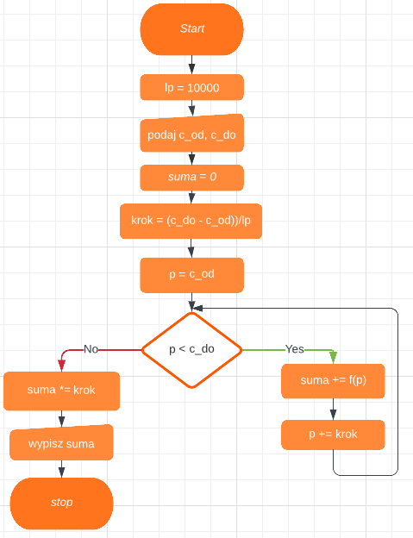

Metoda trapezów:

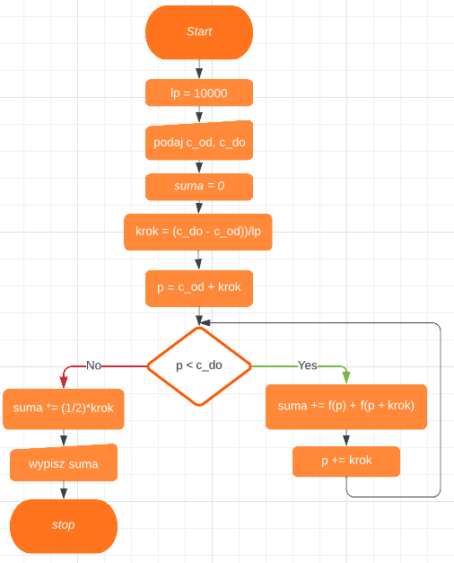

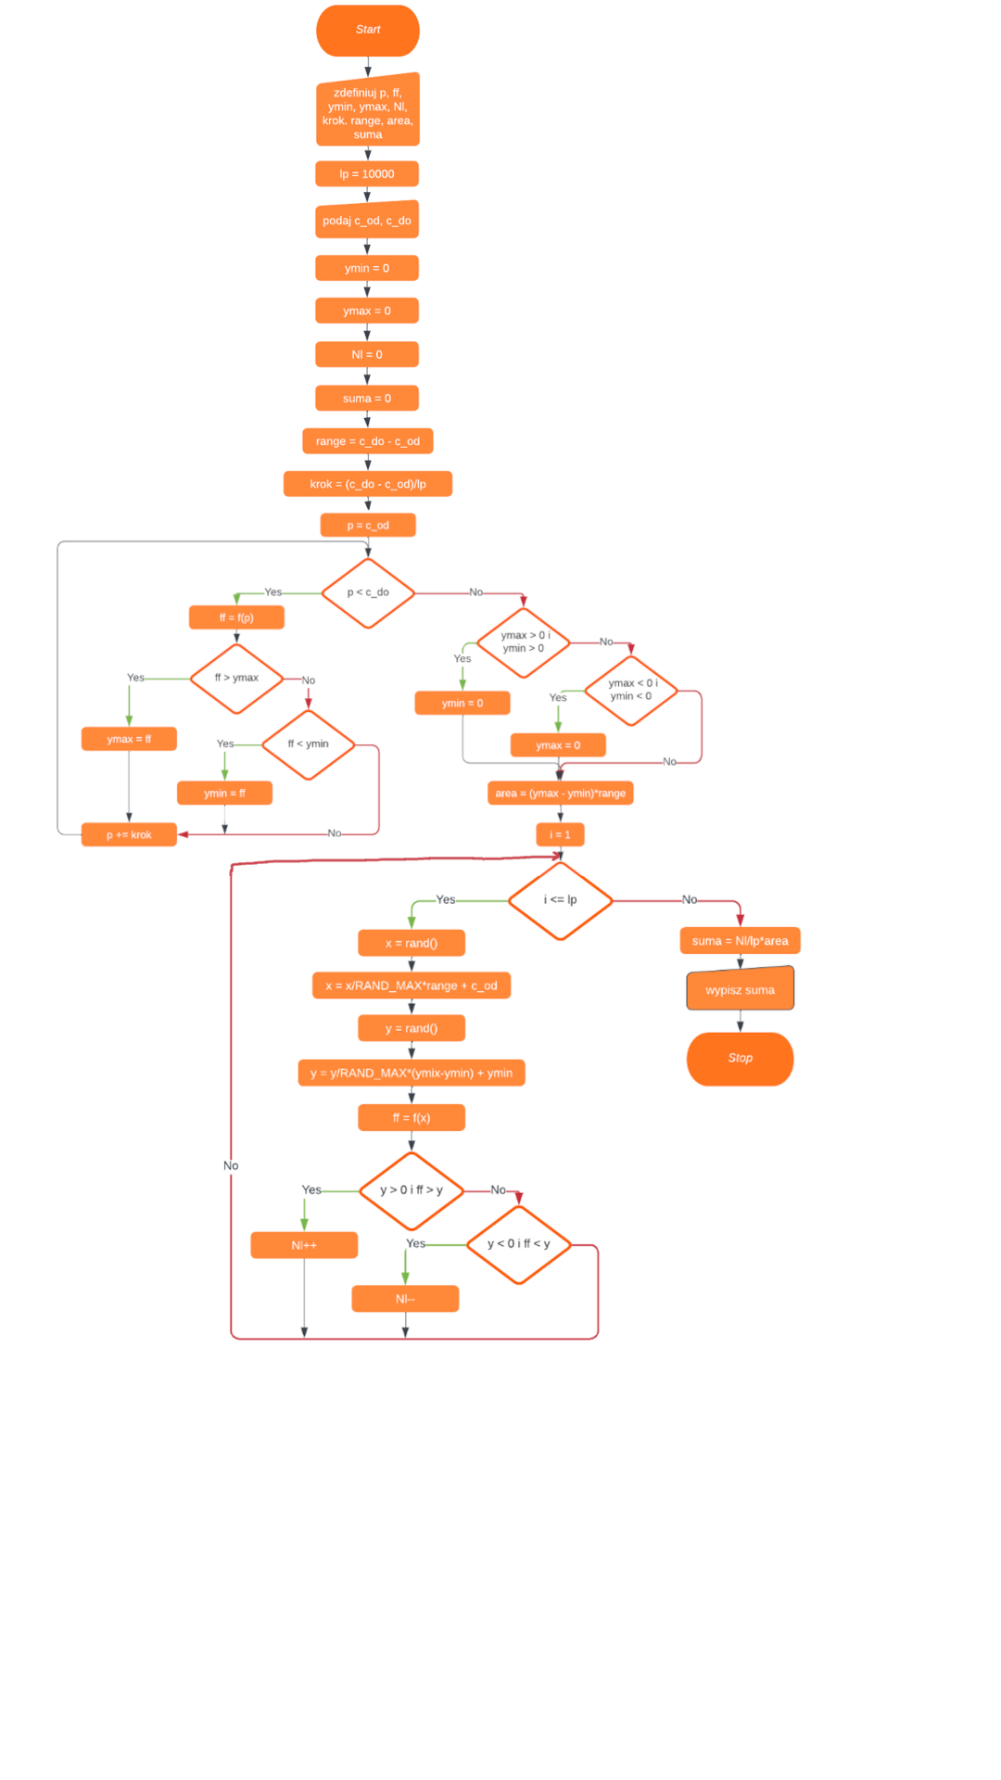Metoda Monte Carlo:

1. **Wykresy badanych funkcji z zaznaczonymi przedziałami całkowania:**

Funkcja 1: f(x) = 2,1x4 – 4,3x3 – 3x + 2

Przedział [1 ; 4]

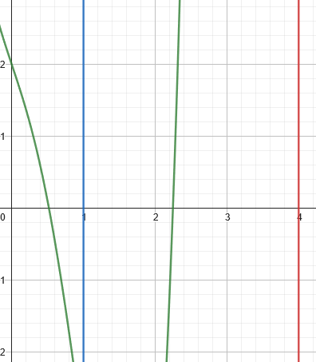

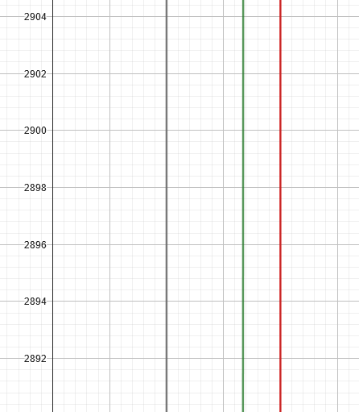Przedział [4 ; 8]

Funkcja 2: f(x) = 2sin(2x)cos(x) – cos(2,3x) – 1

Przedział [1 ; 4]

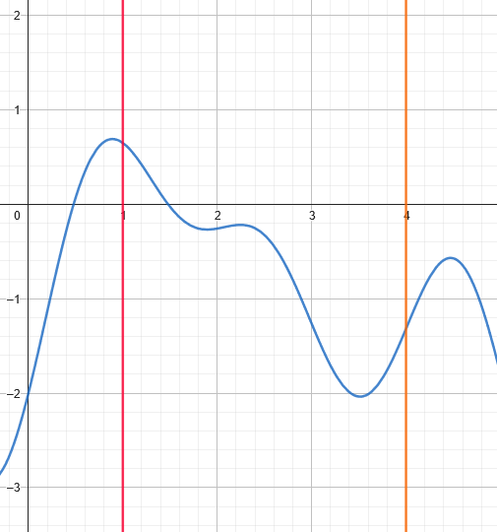Przedział [4 ; 8]

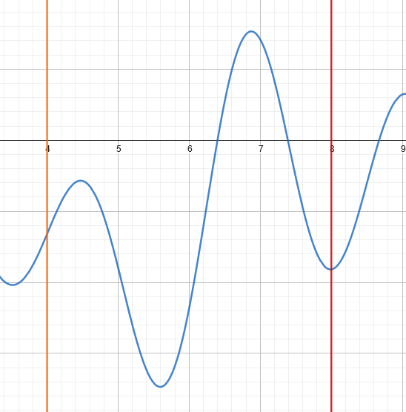

Funkcja 3:

Przedział [1 ; 4]

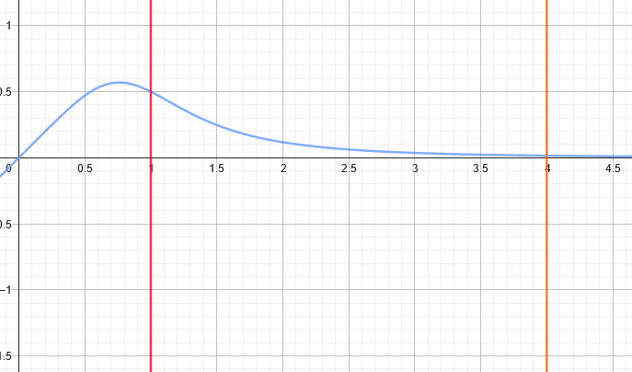Przedział [4 ; 8]

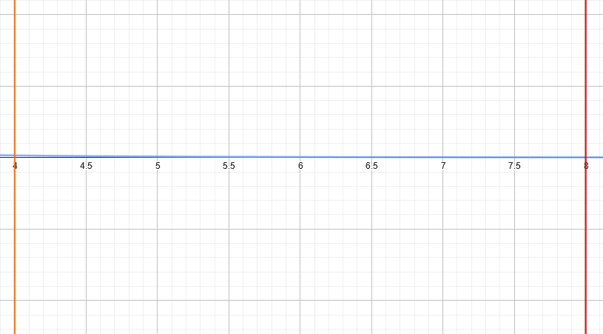

Funkcja 4: f(x) = x5lnx

Przedział [1 ; 4]

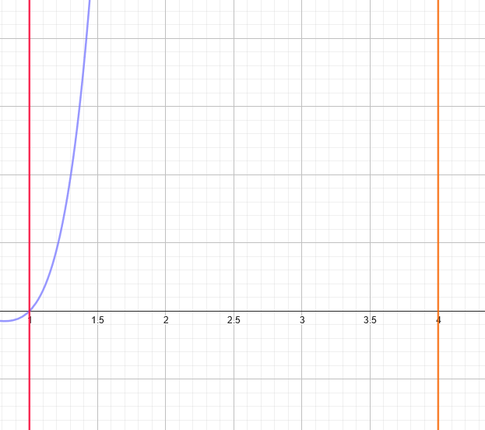Przedział [4 ; 8]

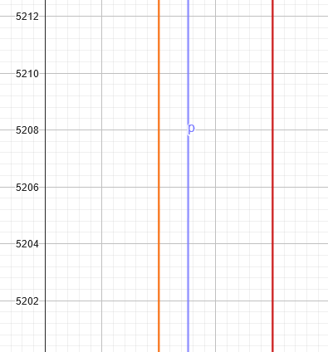

1. 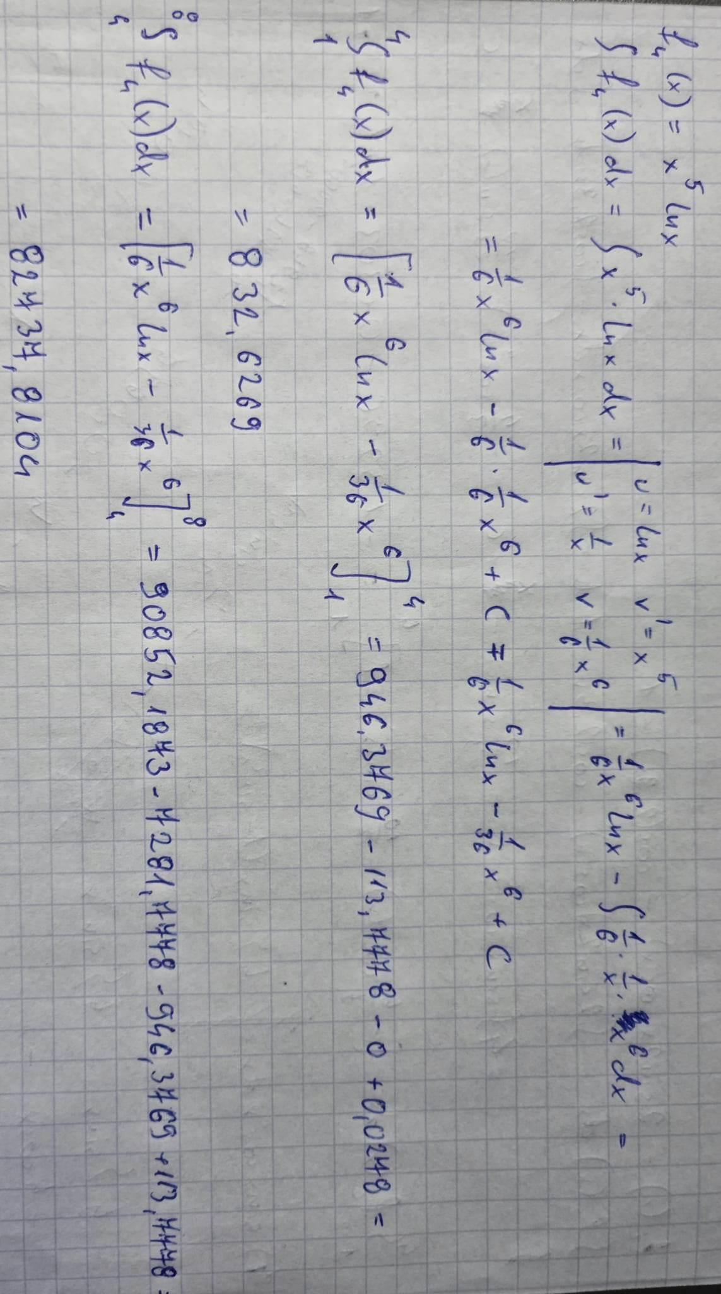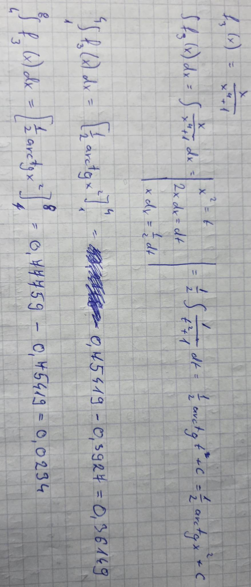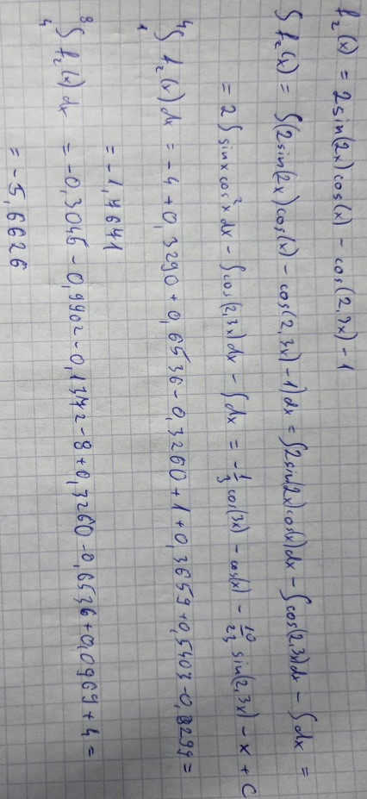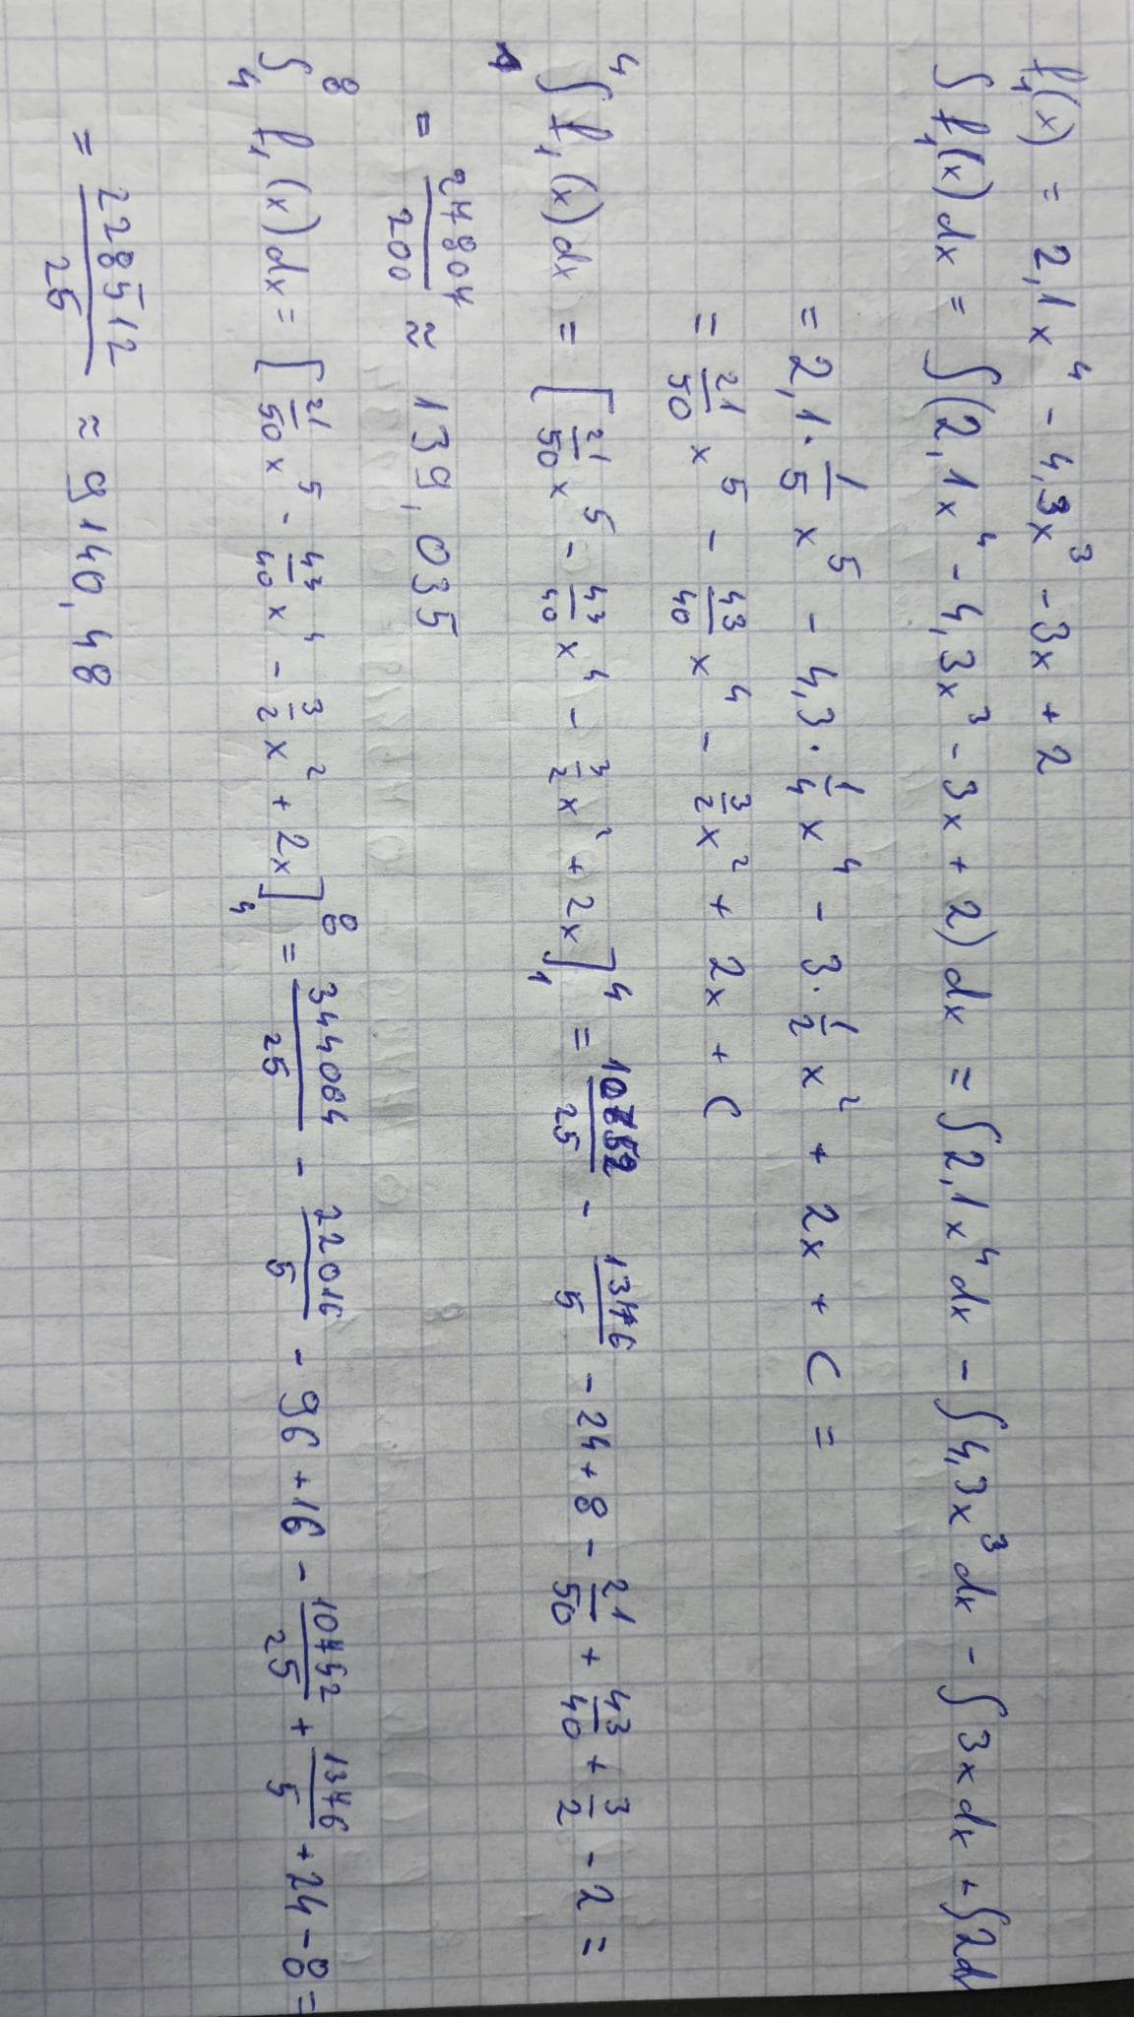**Rozwiązanie analityczne z obliczeniami:**
2. **Tabelka z wynikami zaimplementowanych metod i wynikami rozwiązania analitycznego:**

|  |  |  |  |  |
| --- | --- | --- | --- | --- |
| Funkcja | Metoda prostokątów | Metoda trapezów | Metoda Monte Carlo | Metoda Analityczna |
| Przedział [1 ; 4] |  | | | |
| 1 | 139.031166 | 139.035096 | 139.560937 | 139.035 |
| 2 | -2.189996 | -2.190045 | -2.207134 | -1,7671 |
| 3 | 0.361497 | 0.361475 | 0.360810 | 0.36149 |
| 4 | 832.605657 | 832.626951 | 837.521858 | 832.6269 |
| Przedział [4 ; 8] |  | | | |
| 1 | 9140.357489 | 9140.469904 | 9118.810705 | 9140.48 |
| 2 | -4.082392 | -4.082349 | -4.105641 | -5.6626 |
| 3 | 0.023398 | 0.023397 | 0.023391 | 0.0234 |
| 4 | 82736.475916 | 82737.753523 | 82808.590794 | 82737.8104 |

1. **Wnioski:**

Analizując podane metody całkowania możemy zauważyć wzrost dokładności ich działania wraz ze zwiększeniem wartości Lp. Metoda Monte Carlo wydaje się być najmniej dokładna nawet dla dużej ilości wygenerowanych punktów co czyni ją nieoptymalną w porównaniu do dwóch pozostałych. Poprzez podział obszaru całkowania na prostokąty i trapezy jesteśmy w stanie uzyskać wyniki najbardziej zbliżone do tych wyznaczonych metodą analityczną. Dodatkowo zauważyć można lekko zwiększoną dokładność przy stosowaniu metody trapezów.